SCHELL Eckventil mit Regulierfunktion, Dreikanthaubengriff, Schubrosette Ø 54 mm, DN 15 G 1/2 AG, DN 15 G 1/2 AG, chrom

SCHELL

Eigenschaften

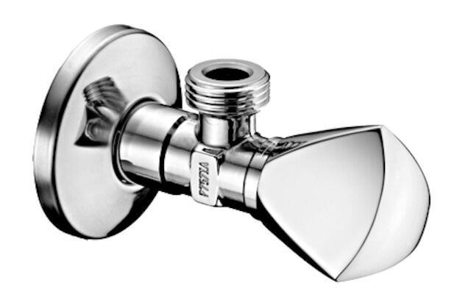

GTIN:

4021163152470

HAN:

053460699

Farbton

silber

Form

rechtwinklig

Werkstoff

Messing

Abmessungen abzweigender Anschluss

1/2 Zoll

Abzweigender Anschluss

Außengewinde

Anschlussmaß Zufuhr

1/2 Zoll

Anschluss Vorlauf

Außengewinde

Bedienung

Griff

Schließmechanismus

Oberteil nicht keramisch

Volumenstromklasse

A

Geräuschklasse

Gruppe I,<= 20 dB(A)

Leitungsset mitgeliefert

nein